PRESSEINFORMATION

Hromatka Group wächst weiter
Neuer Kunststoff-Distributor in Rumänien und Bulgarien

Juni 2016 -- Die auf technische Kunststoffe fokussierten Distributoren der Hromatka Group – Grässlin Kunststoffe (Deutschland), Plastoplan (Österreich, Slowakei, Ungarn, Polen, Tschechien), Lenorplastics (Schweiz) und Polymix IP (Frankreich) erweitern ihr Netzwerk durch den Zukauf des Kunststoffdistributors AECTRA Plastics in Rumänien und Bulgarien. Die beiden neuen Mitglieder der Hromatka Group sind auf die Distribution von hochwertigen technischen Kunststoffgranulaten spezialisiert und verfügen über eine Compoundierung am Standort in Bukarest. AECTRA Plastics S.R.L. (Rumänien) und AECTRA Plastics EOOD (Bulgarien) bauen auf über 26 Jahre Markterfahrung sowie ein breites Lieferprogramm der Hersteller Sabic, KEP, Invista, Eurostar, DIC, LoyndellBasell und DuPont.

Der in die Hromatka Group eingebettete Compoundeur SAX Polymers wird ab sofort auch am Standort Bukarest Compounds nach Kundenwunsch fertigen und steht als flexibler Hersteller zur Seite. Ein Masterbatchprogramm, ein eigenes Labor für die Qualitätskontrolle und Materialanalyse, Dienstleistungen und Seminare runden das Serviceangebot ab.

Roger Geissberger, Geschäftsführer der Hromatka Group Management AG, beschreibt das mit den Worten „Unsere Visionen passen perfekt zusammen. Aectra Plastics betreut die Kunden von der ersten Idee bis hin zur Serienreife eines Produktes und reduziert die Prozesskette der Materialbeschaffung auf ein Minimum. Das ist der ONE STOP SHOP, für den alle Gesellschaften innerhalb der Hromatka Group stehen.“

Ein eingespieltes Team vor Ort und zwei eigene Lager machen dieses Serviceversprechen auch in Rumänien und Bulgarien möglich. Weitere Investitionen in die Logistik in Form einer Lagererweiterung und des Ausbaus des Teams untermauern die Zukunftspläne in diesen beiden Ländern.

Aectra Plastics geht aus dem seit 1990 erfolgreich agierenden Distributor für Spezialchemikalien hervor. Der Bereich Kunststoffe geht in dem neu gegründeten Unternehmen Aectra Plastics auf. Die Hromatka Group hält alle Anteile dieser Gesellschaft, die Leitung der Unternehmen bleibt lokal beim bisherigen Geschäftsführer Dan Popescu. Das landwirtschaftliche Geschäftsfeld der Aectra Agriculture S.A. ist nicht Teil der Übernahme.
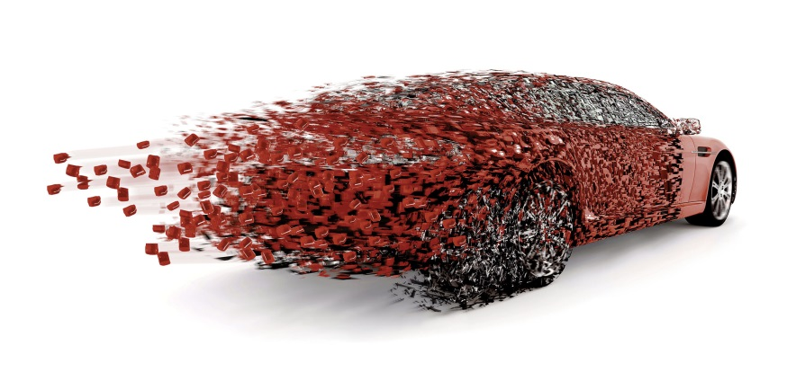
Bild 1: AECTRA Plastics ist auf die Distribution von hochwertigen technischen Kunststoffgranulaten spezialisiert.

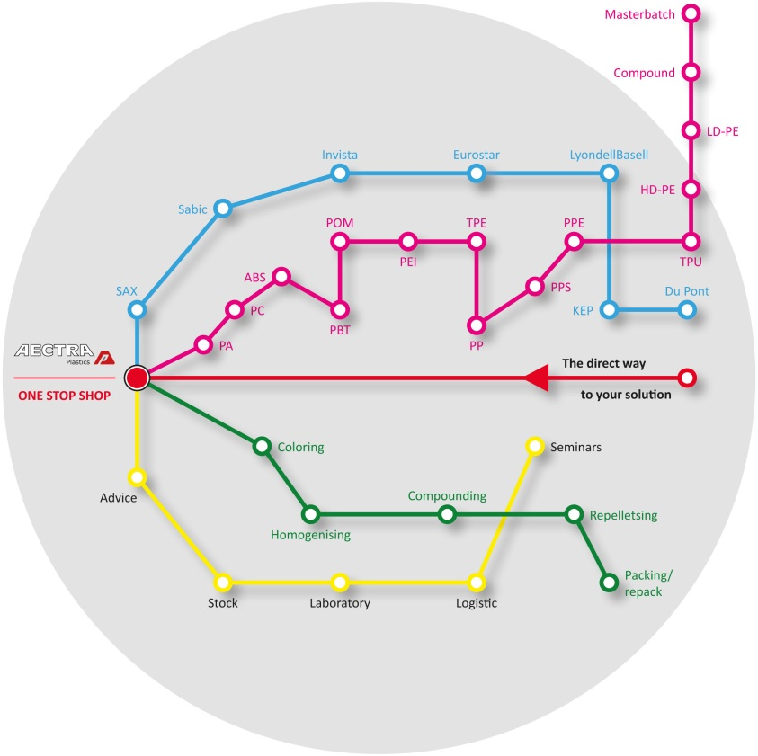

Bild 2: AECTRA Plastics betreut die Kunden von der ersten Idee bis hin zur Serienreife eines Produktes und reduziert die Prozesskette der Materialbeschaffung auf ein Minimum. Das ist der „ONE STOP SHOP“, für den alle Gesellschaften innerhalb der Hromatka Group stehen.

Bilder: Aectra Plastics S.R.L.

AECTRA Plastics S.R.L.
341-345, Sos. Odaii Street
013604 Bucharest
Romania
www.aectra-plastics.ro

Abdruck honorarfrei. Bitte schicken Sie uns ein Belegexemplar zu.

Kontakte für weitere Informationen:
Herr Stefan Diem
Unternehmenskommunikation Hromatka Group
Telefon: +43 (0)1 250 40 237
E-Mail: diem@plastoplan.com

Redaktioneller Kontakt und Adresse für Abdruckbelege:
Georg Sposny
KONSENS PR GmbH & Co. KG
Hans-Kudlich-Str. 25, D-64823 Groß-Umstadt,
Telefon: +49 (0) 60 78/93 63-15, Fax: +49 (0) 60 78/93 63-20
E-Mail: mail@konsens.de

